

**Об утверждении регламента государственной услуги "Выдача разрешений на эмиссии в окружающую среду для объектов ІІ, ІІІ и ІV категорий"**

***Утративший силу***

Постановление акимата Атырауской области от 14 августа 2015 года № 249. Зарегистрировано Департаментом юстиции Атырауской области 18 сентября 2015 года № 3294. Утратило силу постановлением акимата Атырауской области от 25 декабря 2019 года № 304 (вводится в действие по истечении десяти календарных дней после дня его первого официального опубликования)

      Сноска. Утратило силу постановлением акимата Атырауской области от 25.12.2019 № 304 (вводится в действие по истечении десяти календарных дней после дня его первого официального опубликования).  
      Сноска. По всему тексту слова "ЦОН", "ЦОНа" заменены словами "Государственная корпорация", "Государственной корпорации", "Государственную корпорацию", слова "центром обслуживания населения" заменены словами "Государственной корпорацией" в соответствии с постановлением Атырауского областного акимата от 26.04.2016 № 82 (вводится в действие по истечении десяти календарных дней после дня его первого официального опубликования).

      В соответствии с пунктом 3 статьи 16 Закона Республики Казахстан от 15 апреля 2013 года "О государственных услугах" акимат Атырауской области **ПОСТАНОВЛЯЕТ:**

      1. Утвердить регламент государственной услуги "Выдача разрешений на эмиссии в окружающую среду для объектов II, III и IV категорий" согласно приложению к настоящему постановлению.  
      2. Признать утратившим силу постановление акимата Атырауской области от 22 июля 2014 года № 213 "Об утверждении регламента государственной услуги "Выдача разрешений на эмиссии в окружающую среду для объектов II, III и IV категории" (зарегистрировано в реестре государственной регистрации нормативных правовых актов № 2973, опубликовано 30 августа 2014 года в газете "Прикаспийская коммуна").  
      3. Контроль за исполнением настоящего постановления возложить на Дюсембаева Г.И. **-** первого заместителя акима Атырауской области.  
      4. Настоящее постановление вступает в силу со дня государственной регистрации в органах юстиции вводится в действие по истечении десяти календарных дней после дня его первого официального опубликования.

|  |  |
| --- | --- |
| *Аким области* | *Б. Измухамбетов* |

|  |  |
| --- | --- |
|  | Приложение к постановлению акимата Атырауской области от "14" августа 2015 года № 249 |
|  | Утвержден постановлением акимата Атырауской области от "14" августа 2015 года № 249 |

**Регламент государственной услуги "Выдача разрешений на эмиссии в окружающую среду для объектов II, III и IV категорий"**

**1. Общие положения**

      1. Государственная услуга "Выдача разрешений на эмиссии в окружающую среду для объектов II, III и IV категорий" (далее – государственная услуга) оказывается местным исполнительным органом области - государственным учреждением "Управление природных ресурсов и регулирования природопользования Атырауской области" (далее - услугодатель).

      Прием заявлений и выдача результатов оказания государственной услуги осуществляется через:

      1) канцелярию услугодателя;  
      2) Некоммерческое акционерное общество "Государственная корпорация "Правительство для граждан" (далее - Государственная корпорация);  
      3) веб-портал "электронного правительства" www.egov.kz, www.elicense.kz (далее – портал).  
      Сноска. Пункт 1 с изменением, внесенным постановлением Атырауского областного акимата от 26.04.2016 № 82 (вводится в действие по истечении десяти календарных дней после дня его первого официального опубликования).  
      2. Форма оказания государственной услуги: электронная (частично автоматизированная) и бумажная.  
      3. Результат оказания государственной услуги - разрешение, переоформление разрешения на эмиссии в окружающую среду для объектов II, III, IV категорий либо мотивированный ответ об отказе в оказании государственной услуги в случаях и по основаниям, предусмотренным пунктом 10 стандарта государственной услуги "Выдача разрешений на эмиссии в окружающую среду для объектов II, III и IV категорий", утвержденного приказом Министра энергетики Республики Казахстан 23 апреля 2015 года № 301 от "Об утверждении стандартов государственных услуг в области охраны окружающей среды" (далее - Стандарт) (зарегистрированный в реестре государственной регистрации нормативных правовых актов № 11229).

      Форма представления результата оказания государственной услуги электронная.

      В случае обращения услугополучателя за результатом оказания государственной услуги на бумажном носителе, результат оказания государственной услуги оформляется в электронной форме, распечатывается и заверяется печатью и подписью уполномоченного лица услугодателя.

      На портале результат оказания государственной услуги направляется в "личный кабинет" услугополучателя в форме электронного документа, полписанного электронной цифровой подписью (далее – ЭЦП) уполномоченного лица услугодателя.

      Сноска. Пункт 3 с изменением, внесенным постановлением Атырауского областного акимата от 26.04.2016 № 82 (вводится в действие по истечении десяти календарных дней после дня его первого официального опубликования).

**2. Описание порядка действий структурных подразделений (работников) услугодателя в процессе оказания государственной услуги**

      4. Основанием для начала процедуры (действия) по оказанию государственной услуги является заявка по форме согласно приложению 1 или 2 либо 3 к Стандарту.  
      5. Содержание каждой процедуры (действия), входящей в состав процесса оказания государственной услуги, длительность его выполнения:  
      1) работник канцелярии услугодателя принимает документы и вносит заявление в единую систему электронного документооборота и передает руководителю услугодателя – не более 30 (тридцати) минут;  
      2) руководитель услугодателя отписывает заявление услугополучателя руководителю отдела государственной экологической экспертизы и выдачи разрешений услугодателя - не более 30 (тридцати) минут;  
      3) руководитель отдела государственной экологической экспертизы и выдачи разрешения отписывает заявление услугополучателя специалисту услугодателю для рассмотрения пакета документов – не более 30 (тридцати) минут;  
      4) специалист услугодателя:

      вводит логин и пароль (авторизируется) в информационную систему государственной базы данных "Е-лицензирование" (далее - ИС ГБД Е-лицензирование");

      вводит запрос в шлюз "электронного правительства" (далее – ШЭП);

      заполняет формы запроса в части отметки о наличии документов в бумажной форме, сканирует необходимые документы, предоставленные услугополучателем, прикрепляет их к форме запроса;

      регистрирует запрос и обрабатывает услугу в ИС ГБД "Е-лицензирование";

      проверяет соответствия услугополучателя квалификационным требованиям и основаниям для выдачи разрешения на эмиссии в окружающую среду в соответствии с пункте 9 Стандарта;

      формирует сообщения об отказе в запрашиваемой государственной услуге в связи с имеющимися нарушениями в данных услугополучателя в ИС ГБД "Е-лицензирование";

      формирует результат государственной услуги в ИС ГБД "Е-лицензирование" и передает руководителю отдела государственной экологической экспертизы и выдачи разрешения услугодателя для подписания – выдача разрешения на эмиссии в окружающую среду для объектов:

      ІІ категории в срок не более 27 (двадцать семь) календарных дней со дня регистрации заявки;

      ІІІ категории в срок не более 9 (девять) рабочих дней со дня регистрации заявки;

      IV категории в срок не более 4 (четырех) рабочих дней;

      переоформление разрешения - в течении 27 (двадцать семь) календарных дней;

      выдача мотивированного отказа в дальнейшем рассмотрении заявления –

      для в обьектов II категорий в течение 14 (четырнадцати) календарных дней;

      для обьектов III и IV категории в срок не более 4 (четыре) календарных дней;

      5) руководитель отдела государственной экологической экспертизы и выдачи разрешений услугодателя подписывает результат государственной услуги и направляет руководителю услугодателя - не более 30 (тридцати) минут;  
      6) руководитель услугодателя подписывает результат и передает результат государственной услуги работнику канцелярии услугодателя – не более 30 (тридцати) минут;  
      7) работник канцелярии услугодателя выдает результат государственной услуги услугополучателю в течении 30 (тридцати) минут либо передает курьеру Государственной корпорации в течении 4 (четырех) часов.  
      Сноска. Пункт 5 с изменениями, внесенным постановлением Атырауского областного акимата от 26.04.2016 № 82 (вводится в действие по истечении десяти календарных дней после дня его первого официального опубликования).

**3. Описание порядка взаимодействия структурных подразделений (работников) услугодателя в процессе оказания государственной услуги**

      6. В процессе оказания государственной услуги задействованы следующие структурно-функциональные единицы (далее – СФЕ):  
      работник канцелярии услугодателя;  
      руководитель услугодателя;  
      руководитель отдела государственной экологической экспертизы и выдачи разрешения услугодателя;  
      специалист услугодателя.  
      Сноска. Пункт 6 с изменением, внесенным постановлением Атырауского областного акимата от 26.04.2016 № 82 (вводится в действие по истечении десяти календарных дней после дня его первого официального опубликования).  
      7. Описание последовательности процедур (действий) между структурными подразделениями (работниками) с указанием длительности каждой процедуры (действия) приведено в приложении 1 и справочник бизнес-процессов оказания государственной услуги в приложении 2 к настоящему регламенту.

**4. Описание порядка взаимодействия с Государственной корпорацией и (или) иными услугодателями, а также порядка использования информационных систем в процессе оказания государственной услуги**

      8. Пошаговые действия и решения работника Государственной корпорации (диаграмма № 1 функционального взаимодействия при оказании государственной услуги через Государственная корпорации) приведена в приложении 3 к настоящему регламенту:  
      1) процесс 1 – услугополучатель подает заявление в Государственную корпорацию – максимально допустимое время ожидания в очереди при сдачи необходимых документов – не более 15 (пятнадцати) минут;  
      2) процесс 2 – работник Государственной корпорации регистрирует поступившие документы и выдает расписку услугополучателю о приеме соответствующих документов с указанием (максимально допустимое время обслуживания услугополучателя в день обращения – не более 15 (пятнадцати) минут):  
      номера и даты приема документов;  
      вида запрашиваемой государственной услуги;  
      количества и названий приложенных документов;  
      даты (времени) и места выдачи документов;  
      фамилии, имени, отчества работника Государственной корпорации, принявшего заявление на оформление документов;  
      3) процесс 3 – работника Государственной корпорации передает документы в накопительный сектор Государственной корпорации в течение 5 (пяти) минут;  
      4) процесс 4 – накопительный сектор собирает документы, составляет реестр и передает услугодателю через курьера Государственной корпорации в течении 4 (четырех) часов;  
      5) процесс 5 – содержание каждой процедуры (действия), услугодателя приведены в пункте 5 настоящего регламента;  
      6) процесс 6 – канцелярия сектора сбора информации Государственной корпорации с помощью сканерного штрих-кода отмечает полученные документы от услугодателя, указывая в информационной системе Государственной корпорации и в течении 30 (тридцати) минут направляет работнику для выдачи готовых документов услугополучателю;  
      7) процесс 7 – работник, осуществляющий выдачу готовых документов, выдает услугополучателю результат государственной услуги в течении 5 (пяти) минут. В случае неявки услугополучателя за результатом услуги в течении одного месяца Государственная корпорация направляет результат в архив Государственной корпорации.  
      9. Пошаговые действия и решения через портал (диаграмма № 2 функционального взаимодействия при оказании государственной услуги через портал приведены в приложении 3 к настоящему регламенту):  
      1) услугополучатель осуществляет регистрацию на портале с помощью индивидуального идентификационного номера (далее – ИИН) и бизнес – идентификационного номера (далее - БИН) и пароля (осуществляется для незарегистрированных получателей на портале);  
      2) процесс 1 – ввод услугополучателем ИИН/БИН и пароля (процесс авторизации) на портале для получения услуги;  
      3) условие 1 – проверка на портале подлинности данных о зарегистрированном услугополучатель через ИИН/БИН и пароль;  
      4) процесс 2 – формирование порталом сообщения об отказе в авторизации в связи с имеющимися нарушениями в данных услугополучателя;  
      5) процесс 3 – выбор услугополучателем услуги, указанной в настоящем регламенте, вывод на экран формы запроса для оказания услуги и заполнение услугополучателем формы (ввод данных) с учетом ее структуры и форматных требований, прикрепление к форме запроса необходимых копий документов в электронном виде, указанных в пункте 9 Стандарта, а также выбор услугополучателем регистрационного свидетельства ЭЦП для удостоверения (подписания) запроса;  
      6) условие 2 – проверка на портале срока действия регистрационного свидетельства ЭЦП и отсутствия в списке отозванных (аннулированных) регистрационных свидетельств, а также соответствия идентификационных данных (между ИИН/БИН, указанным в запросе, и ИИН/БИН, указанным в регистрационном свидетельстве ЭЦП);  
      7) процесс 4 – формирование сообщения об отказе в запрашиваемой услуге в связи с не подтверждением подлинности ЭЦП услугополучателя;  
      8) процесс 5 – удостоверение запроса для оказания государственной услуги посредством ЭЦП услугополучателя и направление электронного документа (запроса) в ШЭП;  
      9) условие 3 – проверка (обработка) услугодателем соответствия приложенных услугополучателем документов, указанных в пункте 9 Стандарта и основаниям для оказания услуги;  
      10) процесс 6 – получение услугополучателем результата услуги (разрешение в форме электронного документа), сформированного порталом. Электронный документ формируется с использование ЭЦП сотрудника услугодателя.

|  |  |
| --- | --- |
|  | Приложение 1 к регламенту государственной услуги "Выдача разрешений на эмиссии в окружающую среду для объектов II, III и IV категорий" |

      Сноска. Приложение 1 в редакции постановления Атырауского областного акимата от 26.04.2016 № 82 (вводится в действие по истечении десяти календарных дней после дня его первого официального опубликования).

**Описание последовательности процедур (действий) между структурными подразделениями (работниками) с указанием длительности каждой процедуры (действий)**

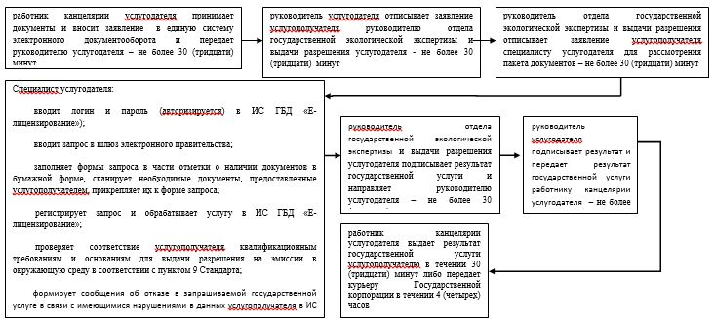

|  |  |
| --- | --- |
|  | Приложение 2 к регламенту государственной услуги "Выдача разрешений на эмиссии в окружающую среду для объектов II, III и IV категорий" |

      Сноска. Приложение 2 в редакции постановления Атырауского областного акимата от 26.04.2016 № 82 (вводится в действие по истечении десяти календарных дней после дня его первого официального опубликования).

**Справочник бизнес-процессов оказания государственной услуги "Выдача разрешений на эмиссии в окружающую среду для объектов II, III и IV категорий"**

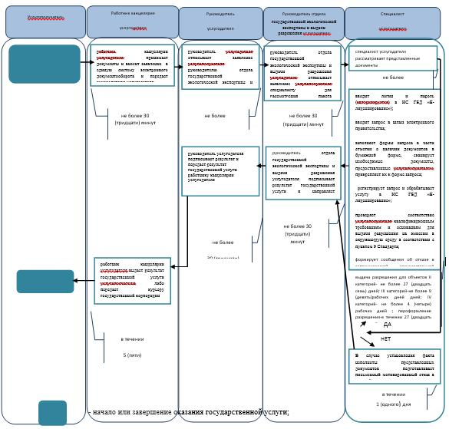

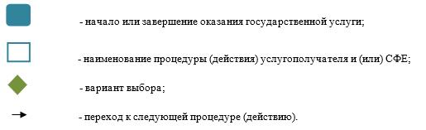

|  |  |
| --- | --- |
|  | Приожение 3 к регламенту государственной услуги "Выдача разрешений на эмиссии в окружающую среду для объектов II, III и IV категорий" |

      Сноска. Приложение 3 в редакции постановления Атырауского областного акимата от 26.04.2016 № 82 (вводится в действие по истечении десяти календарных дней после дня его первого официального опубликования).

**Диаграмма № 1 функционального взаимодействия при оказании государственной услуги через Государственную корпорацию**

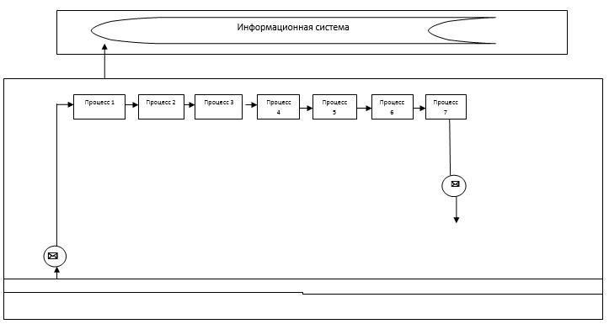

**Диаграмма № 2 функционального взаимодействия при оказании государственной услуги через портал**

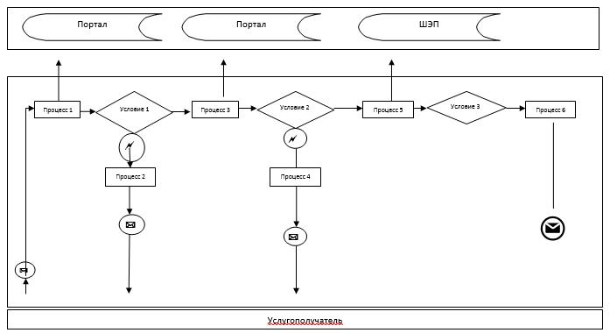

**Таблица. Условные обозначения**

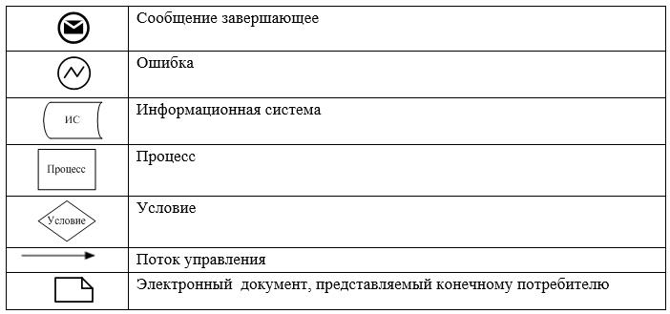

© 2012. РГП на ПХВ «Институт законодательства и правовой информации Республики Казахстан» Министерства юстиции Республики Казахстан